Me llamo______________________________________ Español 3 Lección 3: La vida diaria

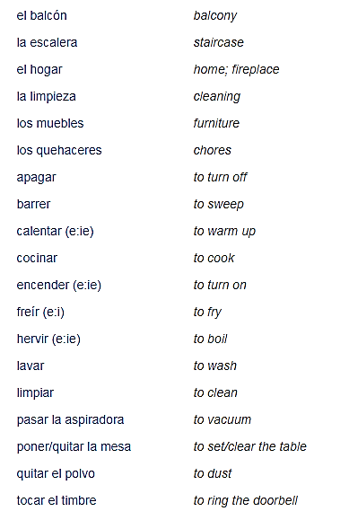
- En casa B. Las expresiones
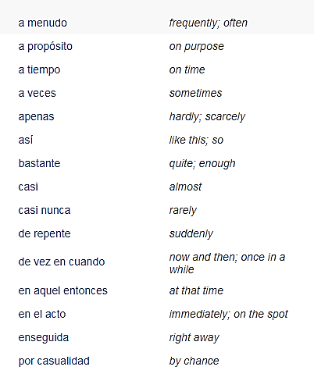
After studying this chapter, I can:
- describe household tasks
- discuss shopping in detail
- talk about daily routines
- talk about things that happened or used to happen in the past

Apuntes/práctica: ________________________________________________________________________________________________________________________________________________________________________________________________________________________________________________________________________________________________________________________________________________________________________________________________________________________________________________________________________________________________________________________________________________________________________________________________________________________________________________________________________________________________________________________________________________________________________________________________________________________________________________________________________________________________________________________________________________________________________________________________________________________________________________________________________________________________

C.De compras D. La vida diaria
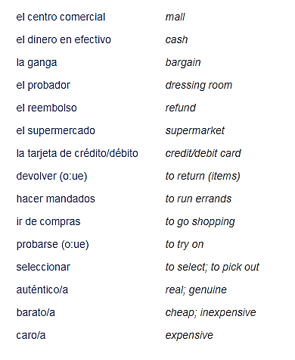
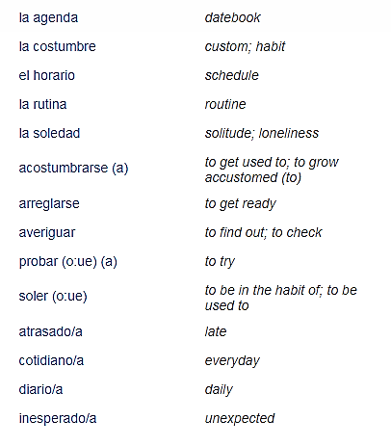
/planner

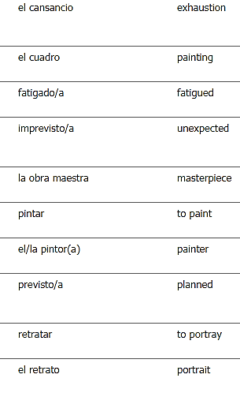
Extras:
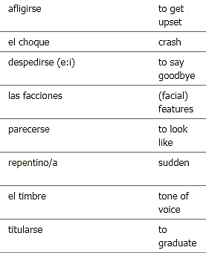

- Escoge la palabra del banco que mejor termina la oración.
auténtico | barato | caros | costumbre
limpieza | quehaceres | soledad | supermercado
- María fue de compras al centro comercial más para gastar lo menos posible.
- La mamá de Diego tiene la de cocinar mucha comida cuando él regresa de jugar fútbol.
- Julián dice que los productos en el nuevo centro comercial son y que nadie puede pagar por ellos.
- Sonia disfruta de la porque puede pensar y reflexionar (reflect) sobre su vida.
- Martín hace los a una velocidad asombrosa cuando su madre le ordena hacer la limpieza y barrer.
- Lucía debe ir al y comprar pescado fresco para la cena.
B. Costumbres del mundo hispano. Elige la opción apropiada para completar cada oración.
1. Muchos dicen que llegar tarde es una costumbre del mundo hispano. A los millones de hispanos que llegan a eventos y reuniones____ les molesta este estereotipo. a. a tiempo b. a veces c. a menudo

2. En Argentina, es costumbre cambiarse de ropa antes de salir de casa. Algunas mujeres son muy coquetas y ____ se las ve desarregladas. a. de repente b. casi nunca c. a propósito

3. En España, es muy común que los amigos se visiten sin avisar (without notice). Al llegar a la casa, la persona solamente debe____ . a. quitar la puerta b. tocar la bocina c. tocar el timbre

4. En el Perú, la mayoría de las compras se hacen con ____ o tarjeta de crédito. En muy pocos casos se hacen compras a través de Internet. a. débito b. dinero en efectivo c. reembolso

5. En países como España, a veces es difícil ____ a la hora del almuerzo porque muchas tiendas y oficinas cierran por tres o cuatro horas. a. tocar el timbre b. hablar por teléfono c. hacer mandados

6. En algunos países de Latinoamérica puedes pagar las cuentas de gas y de teléfono en____ .
a. el restaurante b. el supermercado c. el probador
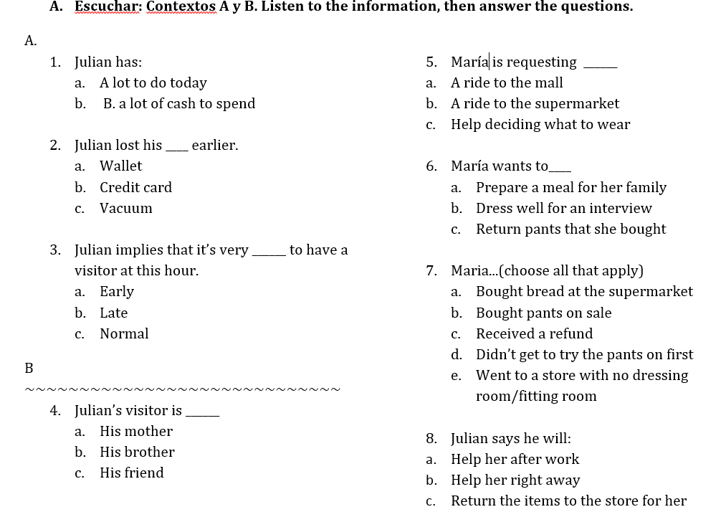
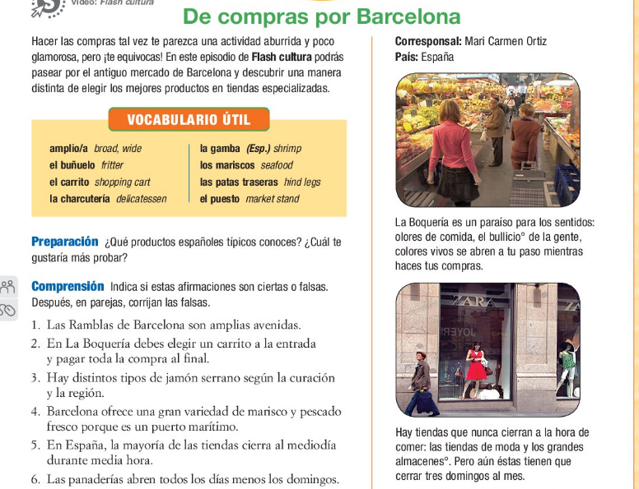

- C F
- C F
- C F
- C F
- C F
- C F

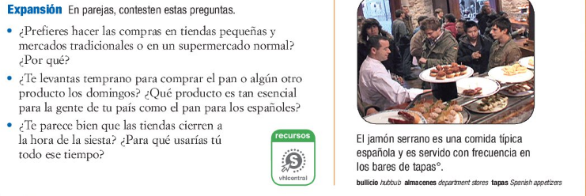

Comparaciones:
Las tiendas /las compras en España Las tiendas /las compras en otros países

Las tiendas /las compras en los E.E.U.U.
Para pensar: las horas, la variedad, el precio, cómo pagar (maneras de pagar), la comida…
El pretérito: Repaso
The preterite is used to describe actions or states that began or were completed at a definite time in the past.
Regular endings:
é | amos
aste
ó | aron
í | imos
iste
ió | ieron
-AR -ER/-IR

In the yo form preterite:
-car __________________ -gar __________________________ -zar _______________________
- Nadar, yo ___________________________ ella ___________________________ ustedes _________________________
- Buscar, yo ___________________________ ella ___________________________ ustedes _________________________
- Comer yo ___________________________ ella ___________________________ ustedes _________________________
- Vivir yo ___________________________ ella ___________________________ ustedes _________________________
- Entender yo _________________________nosotros _____________________ ustedes _________________________
- Comenzar yo _________________________nosotros _____________________ ustedes _________________________
- Jugar yo _________________________nosotros _____________________ ustedes _________________________
- Cerrar Tú _________________________nosotros _____________________ ustedes _________________________
- Sacar yo _________________________nosotros _____________________ ustedes _________________________
- Dormir Tú _________________________nosotros _____________________ ustedes _________________________
- Servir Tú _________________________nosotros _____________________ ustedes _________________________
___________verbs are the only verbs that can stem-change in the preterite. They can only stem change in the 3rd person(sandalia) and they change to just ONE letter: U or I.
Stem-changing Verbs= Verbs ending in –ir that have a stem change in the present tense change from:
o->u
e->i
in the forms of él/ella/usted and ellos/ellas/ustedes.
Stem-change | Stem -change

- Dormir
Nosotros ______________________
Ellos ______________________
- Divertirse
Yo ______________________
Nico ______________________
- Pedir
Tú ______________________
Uds. ______________________

- Seguir
Ale y yo ______________________
Ella ______________________
- Preferir
Yo ______________________
Silvia ______________________
- Vestirse
Nosotros ______________________
Ana y Juan____________________
Others like this: conseguir, consentir, hervir, morir
Construir and incluir fit into the sandalias idea, too!
incluyeron
Construir Incluir
construiste

Irregular preterite:

i-Stem Verbs
hacer
Querer
Venir

u-Stem Verbs
Haber
Poder
Poner
saber

uv-Stem Verbs
Andar
Estar
tener

Preterite Endings for these Verbs:

-----------------------------------------------------------------------------------------------------------------------------------------

j-Stem Verbs

Decir
Traer
conducir

Preterite Endings for these Verbs **ellos**

-----------------------------------------------------------------------------------------------------------------------------------------
Escribe la forma correcta del verbo en el pretérito
Ver, yo_____________________ ellos _________________________________ nosotros _____________________________
Venir, yo____________________ ellos _________________________________ nosotros _____________________________
Querer, él ___________________________ ellos _____________________________ nosotros _____________________________
Ser, usted ___________________________ ellos _____________________________ nosotros _____________________________
Decir, usted ___________________________ ellos _____________________________ nosotros _____________________________
Poder, tú ___________________________ to _____________________________ nosotros _____________________________
Estar, yo ___________________________ ellos _____________________________ nosotros _____________________________
Poner, ella ___________________________ ellos _____________________________ nosotros _____________________________
Saber, usted ___________________________ tú _____________________________ nosotros _____________________________

Escribe una oración en el pretérito:

- Yo / andar en bicicleta ___________________________________________________________
- Ellos / querer comer chocolate_____________________________________________________
- Tú / poder correr en el partido_____________________________________________________
- Alfredo / conducir la camioneta____________________________________________________
- Mis padres / traer la tarjeta de crédito_______________________________________________
- Usted / decir el secreto________________________________________________
- Lupe y Martin / hacer una excursión________________________________________________
- Nosotros / tener una carta __________________________________________________
- Yo / estar en la tienda ___________________________________________________________
- Mi madre/ saber la verdad________________________________________________________
- El hombre / venir tarde a la fiesta________________________________________________________

Escribe las formas en el pretérito
Dar Ver

Ser/Ir

~~~~~~~~~~~~~~~~~Gramática~~~~~~~~~~~~~~~~~~
Parte A. SER vs. ESTAR
Use SER when you are talking about “DOCTOR”
- D—O—C—T—O—R
- 1. Description: Maria es alta.
- 2. Occupation: Yo soy estudiante.
- 3. Characteristic: Juan es inteligente.
- 4. Time: Son las tres de la tarde. it’s 3 pm
- 5. Origin: Pedro es de Guatemala.
- 6. Relationship: Ella es mi madre. (She IS my mother)
    - Nosotros somos amigos =we are friends

Use ESTAR when you are talking about P—L—A—C—E
- 1. Position: Ella está sentando. (She is sitting)
- 2. Location: Estoy en la biblioteca (I am in/at the library)
- 3. Action: Estamos comiendo (We are eating)
- 4. Condition: El perro está muerto, Mi camisa está sucia (The dog is dead, My shirt is dirty).
- 5. Emotion: Estoy contento. (I’m happy)

- Escribe la forma correcta de SER o ESTAR.

- Mis amigos__________________ inteligentes.
- Hoy no_____ lunes.
- Tú ___________ feo.
- ¿Dónde ____________ la cafetería?
- Mis padres _______________contentos hoy.
- ______________ nevando hoy.
- Tú y yo __________ buenos amigos.
- Ella ____________ de España.
- _________ marzo.
- Yo _____________________ en la clase de español.
- Ustedes ___________________ hablando con amigos.
- Ustedes _____________ caminando a la clase.
- Nosotros _______________ doctores.
- Tú ______________________cansado hoy.
- Los novios __________enamorados.

- Ser o ir: Indica qué verbo se utiliza en cada oración.
- Ayer hizo mucho calor. Fui a la piscina para refrescarme y tomar sol. ______
- La semana pasada me visitó Mario. Él fue mi primer novio. ______
- El año pasado fue muy difícil para mí. Tuve que trabajar y estudiar al mismo tiempo. ______
- Esta semana fui dos veces a visitar a mis abuelos en Sevilla, en el sur de España. ______
- El cumpleaños de Hernán fue muy aburrido. Para empezar, había pocos invitados y, justo cuando queríamos bailar, ¡el reproductor de MP3 se rompió! ______

- Escribe una oración en el pretérito.

- Yo / ir / pharmacy______________________________________________________
- Los pacientes / ver / pills __________________________________________________
- Mi tío y yo / dar / prescription ___________________________________________________
- El hospital / ser/ fantástico __________________________________________________________
- X-rays / ser / rápido ____________________________________________________________
- T$ú$ / ir de vacaciones ____________________________________________________
- Yo no / ver/ la doctora __________________________________________________________
- Tú / dar la medicina_____________________________________________________

creyó
Caer Creer
caíste

oí
leer Oír
leímos

The Imperfect Tense
The imperfect tense is another past tense in Spanish. You use the preterite to tell about completed actions in the past. The imperfect is used to describe habitual actions in the past, things you always used to do, or what continuing action was occurring before an interruption.
The imperfect is used to describe something that was not perfected or not completed in the past. You use it to…
- say how old someone was
- tell what time it was
- tell what the weather was like
- talk about something that was happening (continuous action in the past
- talk about something you used to do

FORMATIONS! Rule: take the infinitive, drop the -AR, -ER, or -IR, and then add these new endings!
Regular verbs in the imperfect take these endings:
AR: -ER/-IR: (same endings!)

Trabajar Escribir

Querer:

era
Iba
Only three verbs are irregular in the imperfect!
veía
Ser: Ir:

Ver

Los USOS DEL IMPERFECTO
Cuando yo era niña, íbamos a la playa. = When I was little (continuous action), we used to go (habitual action) to the beach.
You don’t see the beginning of the speaker being a young child, so you use the imperfect. The íbamos form for Ir (to go) implies that it was a usual/habitual/customary action that occurred in the past.
Notice that there is no WORD for “used to.” Instead, you get this connotation from using the imperfect tense.
“A veces es difícil vivir con otra persona, pero Mateo está mucho más feliz ahora que cuando vivía solo. Mateo siempre llegaba tarde al trabajo porque salía todas las noches con sus amigos. Además, nunca limpiaba su apartamento. Y siempre pagaba todo con tarjetas de crédito. ¡Tenía tantas deudas! Cada semana Mateo estaba enamorado de una chica diferente pero, como era muy tímido, siempre lo pasaba fatal porque no se atrevía a invitarlas a salir.
Contesta en español:
- ¿Cómo eras de niñ@? _______________________________________________________
- ¿Adónde iban tú y tu familia para pasar las vacaciones? _______________________________________________________________________
- ¿Adónde ibas a comprar ropa? _______________________________________________________________________

El verbo SOLER:
El verbo soler se usa cuando quieres decir “normalmente.”

A.Presente:

Siempre cuando llego a mi casa, suelo lavarme las manos.
Cuando hay mucho tráfico solemos escuchar música.
¿Sueles ir a almorzar en Dairy Queen?
Pues yo suelo llevar mi almuerzo y calentarlo en el trabajo.
Mi esposa y yo solemos celebrar nuestro aniversario de bodas.

Choose 2 of the above examples and re-write them using a different way of expressing the same idea.
- ____________________________________________________________________________________________________
- ____________________________________________________________________________________________________

B.Imperfecto

Cuando era pequeño, solía jugar en el parque.
Mi padre solía trabajar en Microsoft.
Mis amigos y yo solíamos ir al cine los domingos.
Mi hermana y yo solíamos pasar tiempo juntas.

Choose 2 of the above examples and re-write them using a different way of expressing the same idea.
- ____________________________________________________________________________________________________
- ____________________________________________________________________________________________________

C. Ahora, escribe 2 oraciones en español sobre tu vida: 1 presente, 1 imperfecto: usa el verbo SOLER.
- ____________________________________________________________________________________________________
- ____________________________________________________________________________________________________
Preterite vs. Imperfect
You have learned two verb forms used for the past tense: the preterite and the imperfect. How do you know when to use each one?
You really need to picture the situation. Do you see a specific beginning or ending? If so, use the preterite for that verb. We will discuss helpful phrases to signal the correct use.
In the story below, the verbs are bolded for you. See if you can recall WHY the verbs are in the preterite and WHY the verbs are in the imperfect. Ejemplo: La chica era muy bonita = provides description, setting/ description/background info.
Había una vez un lobo que era muy pacífico y bueno. Un día, el lobo caminaba por el bosque cuando, de repente, una niña muy malvada que se llamaba Caperucita Roja apareció de entre los árboles. El lobo, asustado, empezó a correr, pero Caperucita corría tan rápido que, al final, atrapó al lobo y se lo comió. La abuela de Caperucita no sabía lo malvada que era su nieta. Nunca nadie supo qué le pasó al pobre lobito.

A las cinco, yo empecé mi tarea. =At 5, I started my homework.
VS. Todos los días, yo hacía las tareas =Every day, I did/would always do my homework.
If it’s a continued action in the scene, use the imperfect.
The people were afraid = Las personas tenían miedo. (you don’t see the start of the people being scared)
You can apply both tenses to talk about two overlapping events.
• the imperfect for what was going on at the time (continued event)
• the preterite for the action that occurred or interrupted.
My friend called. ( (interruption)

While I was studying, my friend called me.
Mientras yo estudiaba, mi amiga me llamó.
(While I studied/when I was studying) continued action)

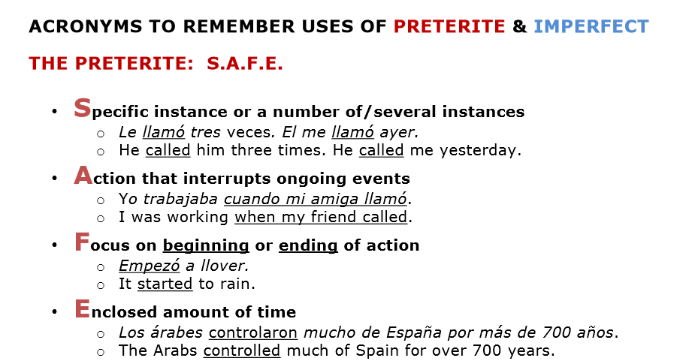

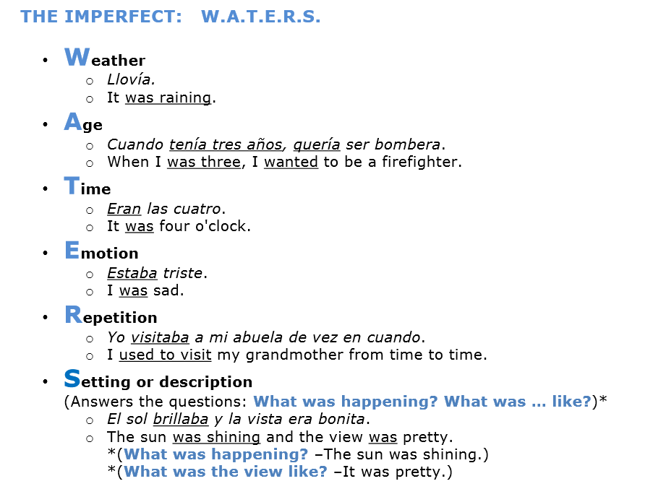
(as in, something used to always happen)

Time:
A las ocho de la noche, yo comí la cena. (verb in the preterite because here the time provides a specific moment)
VS. Eran las ocho de la noche. (It was this time = sets up background/describes)
Uses of the preterite and imperfect together
- When narrating in the past, the imperfect describes what was happening, while the preterite describes the action that interrupts the ongoing activity. The imperfect provides background information, while the preterite indicates specific events that advance the plot.
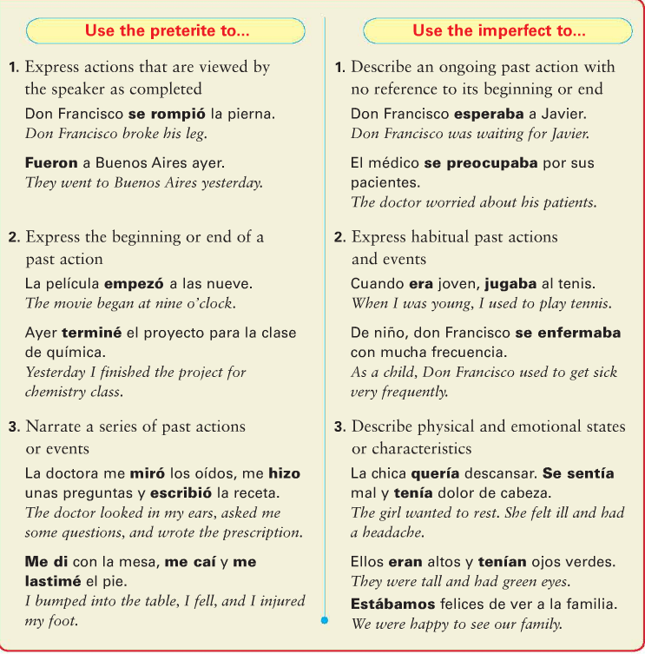
Key words for preterite: Key words for imperfect: ________________________________________________________________________________________________
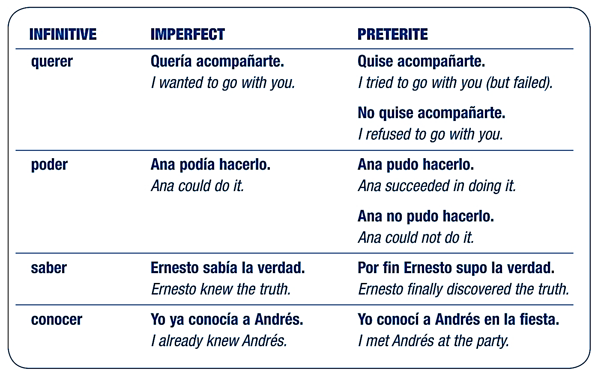
Special meanings!

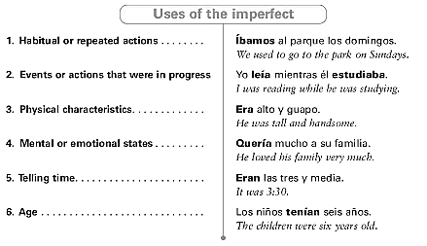

In the story below, CIRCLE the verbs in the imperfect, and UNDERLINE the verbs in the preterite. Use SAFE WATERS or an alternative explanation to note WHY the verbs are in the preterite and WHY the verbs are in the imperfect.
Había una vez tres osos: un Papá Oso, una Mamá Osa y un Bebé Oso. Ellos vivían juntos en una casa amarilla con un techo rojo en medio de un gran bosque.

Un día, Mamá Osa cocinó un una gran olla de sopa deliciosa y caliente para el desayuno. Estaba muy caliente para comerla, así que los osos decidieron ir por un paseo mientras la sopa se enfriaba.

Cerca del bosque vivía una pequeña niña llamada Ricitos de Oro. Ricitos de Oro era una niña pequeña y traviesa. En esa mañana, ella estaba jugando en el bosque, lanzando piedras a las ardillas, cuando olió la deliciosa sopa que Mamá Osa había hecho.

"¡Oh, tengo mucha hambre!" pensó Ricitos de Oro. "Me pregunto si ellos van a compartir su sopa conmigo." Ella tocó la puerta de la casa y miró por la ventana. Ella vio tres tazones de sopa sobre la mesa de la cocina — pero nadie parecía estar en casa. Entonces Ricitos de Oro entró.

Primero, Ricitos de Oro probó la sopa en el tazón de Papá Oso. "¡Ay! ¡Esta sopa está muy caliente!", dijo ella. Entonces, Ricitos de Oro probó la sopa en el tazón de Mamá Osa. "¡Esta sopa está muy fría!", dijo ella. Finalmente, Ricitos de Oro probó la sopa en el tazón de Bebé Oso. "¡Mmm, esta sopa es perfecta!", dijo ella; y se comió el tazón entero de sopa.

~~~~~~~~~~~~~~~~~~~~~~¿Pretérito o Imperfecto?~~~~~~~~~~~~~~~~~~~~~~~~~~
HABER = means SO many things.
Hay = there is/there are/ are there? Is there?
In the preterite = Hubo = there was/there were (one time, like an accident = there was an accident = hubo un accidente.
or imperfect = Había = there once was or were/ there used to be
- Use a form of HABER to say what there was /used to be.
- Haber / accidente = _________________________________
- Haber / una princesa = ________________________
- Haber/ unos niños ________________________
- Haber / terremoto (earthquake) ________________________

- El pasado Decide si el verbo debe ser en el pretérito o el imperfecto. Use SAFE WATERS to help you!
- Mientras yo (caminé caminaba) al parque, (escuché escuchaba) música.
- Mientras tú (leíste leías ) una novela en tu habitación, tu padre (llegó llegaba) a casa.
- Yo (decoré / decoraba) para la fiesta mientras tú (hiciste hacías) la tarea.
- Hoy, yo (me levanté me levantaba) , (me puse me ponía) la ropa, y (comí comía) el desayuno.
- Todos los días, los niños (se lavaron se lavaban ) las manos antes de comer.
- Yo (estuve estaba) en mi oficina cuando (oí oía) las noticias.
- Nosotros (caminamos caminábamos) en el parque cuando (empezó empezaba) a nevar.
- Cuando Josefina (fue era) niña, ella (sufrió sufría) muchas enfermedades.
- Tú (jugaste jugabas ) al fútbol cuando (te rompiste te rompías ) el pie.
- (Hizo Hacía) mucho sol y calor.
- ¿¿Ustedes (bailaron bailaban) por cinco horas??
- Siempre (llovió llovía) mucho en el otoño.
- Cuando yo (fui iba) al consultorio, el enfermero me (puso ponía) una inyección.
- Mi madre me (llamó llamaba) cuando ella (salió salía) del supermercado.
- Ayer Clara (fue iba ) a casa de sus primos, (saludó saludaba ) a su tía y (comió comía) con ellos.
- Cuando Manuel (vivió vivía ) en San José, (condujo conducía ) muchos kilómetros todos los días.
- Mientras Carlos (leyó leía ) las traducciones (translations), Blanca (tradujo traducía) otros textos.
- De niño, Benedicto siempre (se cayó se caía) mientras (aprendió aprendía) a caminar.
- El doctor (terminó terminaba ) el examen médico y me (recetó recetaba ) un antibiótico.
- La niña ( tuvo tenía ) ocho años y ( fue era ) inteligente y alegre.
- Rodrigo (caminó caminaba) por las escaleras cuando (se cayó se caía).
- Rafael (cerró cerraba) todos los programas, (apagó apagaba ) la computadora y (se fue se iba).

C. Antes y ayer. Complete each pair of sentences by using the imperfect and preterite forms of the verbs in parentheses. Use the context clues to figure out which tense to use for each.
(toser) 1. La chica ___________________ durante el examen ayer.
2. Antes, las chicas siempre __________________ mientras preparaban las salsas picantes.
(bailar) 3. Cuando era pequeña, Sara ______________ballet todos los lunes y miércoles.
4. Ayer Sara ___________________ballet en el recital de la universidad.
(escribir) 5. La semana pasada, (yo) ___________________________mi tarea en la computadora.
6.Antes (yo) ___________________________ la tarea a mano.
(ser) 7. El novio de María ___________________________delgado y deportista.
8.El viaje de novios___________________________ una experiencia inolvidable (unforgettable).
(haber) 9. _______________________una fiesta en casa de Mari el viernes pasado.
10. Cuando llegamos a la fiesta, __________________mucha gente.
(ver) 11. El lunes (yo) _______________________ a mi prima Lisa en el centro comercial.
12. De niña, yo _______________________ a Lisa todos los días.
D. Los accidentes. Complete the sentences correctly with imperfect or preterite forms of the verbs in parentheses.
1. Claudia __________________________________(celebrar) su cumpleaños cuando se torció el tobillo.
2. Ramiro tenía fiebre cuando él __________________________(llegar) a la clínica.
3. Mientras el doctor ___________________________ (mirar) la radiografía, yo llamé por teléfono a mi novia.
4. (yo) _______________________ (estar) mirando la televisión cuando mi mamá se lastimó la mano con la puerta.
5. Cuando Sandra llegó a la universidad, ______________________________(tener) un dolor de cabeza terrible.
6. ¿De niño (tú) ____________________________(enfermarse) con frecuencia?
7. El verano pasado, Luis y Olivia ____________________________(sufrir) una enfermedad exótica.
8. Anoche, mi primo y yo _________________________________ (perder) la receta de mi tía.

E. El pretérito y el imperfecto:
- La semana pasada, Manolo y Aurora _____________________ (querer) dar una fiesta. _____________________(Decidir) invitar a seis amigos y servirles mucha comida.
- Manolo y Aurora _____________________ (estar) preparando la comida cuando Elena _____________________ (llamar). Como siempre, _____________________ (tener) que estudiar para un examen.
- A las seis, _____________________ (volver) a sonar [ring] el teléfono. Su amigo Francisco tampoco _____________________ (poder) ir a la fiesta, porque _____________________ (tener) fiebre. Manolo y Aurora _____________________ (sentirse) muy tristes, pero _____________________ (tener) que preparar la comida.
- Después de otros quince minutos, _____________________ (sonar/[rang]) el teléfono. Sus amigos, los señores Vega, _____________________ (estar) en camino (en route) al hospital: a su hijo le _____________________ (doler) mucho el estómago. Sólo dos de los amigos _____________________ (poder) ir a la cena.
- Por supuesto, _____________________ (ir) a tener demasiada comida. Finalmente, cinco minutos antes de las ocho, _____________________ (llamar) Ramón y Javier. Ellos _____________________ (pensar) que la fiesta _____________________ (ser) la próxima semana.
- Tristes, Manolo y Aurora _____________________ (sentarse) a comer solos. Mientras _____________________ (comer), pronto _____________________ (llegar) a la conclusión de que _____________________ (ser) mejor estar solos: ¡La comida _____________________ (estar) malísima!
F. Preguntas de comprensión: Contesta en inglés.
1. How many friends do Manolo and Aurora invite to their dinner party initially? ________________________________
2. Who is the first friend to cancel and what is her reason for canceling? ______________________________________
3. Who is the second friend to cancel and what is his reason for canceling? ______________________________________
4. What is the situation with the Vega family? _____________________________________________________________
5. What conclusion to Manolo and Aurora come to, and why? __________________________________________________________________________________________________________________________
- ¡Más pretérito o imperfecto!
1.______________( Ser) las ocho cuando Francisca y Elena se ______________(levantar) para preparar todo.
- Elena ______________ (pasar) la aspiradora cuando Felipe la ______________ (llamar) para preguntar la hora de la cena. Le ______________(decir) que ______________ (ser) a las diez y media.
- Francisca ______________(preparar) las tapas en la cocina. Todavía ______________ (ser) temprano.
- Mientras Francisca ______________ (freír) las papas en aceite, Elena ______________ (limpiar) la sala.
- Elena _____________ (quitar) el polvo de los muebles cuando su madre ______________( tocar) a la puerta. ¡ ______________( Ser) una visita sorpresa!
- Su madre ______________( ofrecerse) a ayudar. Elena ______________( decir) que sí.
- Cuando Francisca ______________( terminar) de hacer las tapas, ______________( (averiguar) que no __________ ( haber) suficientes refrescos. Francisca ______________( salir) al supermercado.
- Cuando por fin ______________( terminar), ya ______________( ser) las nueve. Todo ______________(estar) listo.

